绝密★启用前
2019年全国统一高考化学试卷（新课标Ⅲ）
可能用到的相对原子质量：H 1 Li 7 C 12 N 14 O 16 Na 23 S 32 Cl 35.5 Ar 40 Fe 56 I 127
一、选择题：本题共13个小题，每小题6分。共78分，在每小题给出的四个选项中，只有一项是符合题目要求的。
1.化学与生活密切相关。下列叙述错误的是
A. 高纯硅可用于制作光感电池
B. 铝合金大量用于高铁建设
C. 活性炭具有除异味和杀菌作用
D. 碘酒可用于皮肤外用消毒
2.下列化合物的分子中，所有原子可能共平面的是
A. 甲苯 B. 乙烷 C. 丙炔 D. 1,3−丁二烯
3.X、Y、Z均为短周期主族元素，它们原子的最外层电子数之和我10，X与Z同族，Y最外层电子数等于X次外层电子数，且Y原子半径大于Z。下列叙述正确的是
A. 熔点：X的氧化物比Y的氧化物高
B. 热稳定性：X的氢化物大于Z的氢化物
C. X与Z可形成离子化合物ZX
D. Y的单质与Z的单质均能溶于浓硫酸
4.离子交换法净化水过程如图所示。下列说法中错误的是
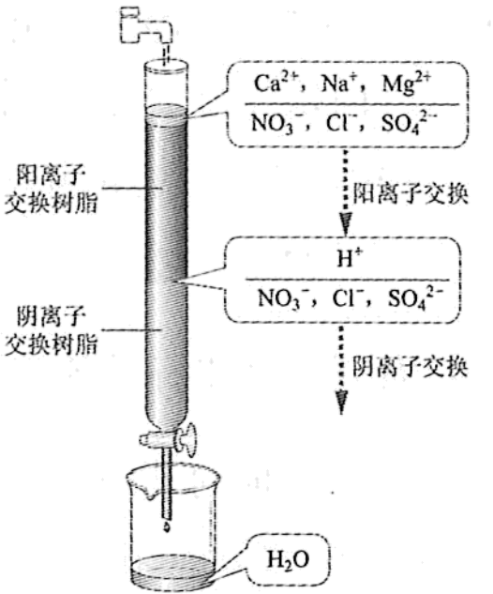
A. 经过阳离子交换树脂后，水中阳离子的总数不变
B. 水中的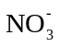 、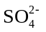、Cl⁻通过阳离子树脂后被除去
C. 通过净化处理后，水的导电性降低
D. 阴离子树脂填充段存在反应H⁺+OH⁻H₂O
5.设N_{A}为阿伏加德罗常数值。关于常温下pH=2的H₃PO₄溶液，下列说法正确的是
A. 每升溶液中的H⁺数目为0.02N_{A}
B. c(H⁺)= c(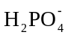)+2c(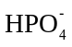)+3c(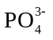)+ c(OH⁻)
C. 加水稀释使电离度增大，溶液pH减小
D. 加入NaH₂PO₄固体，溶液酸性增强
6.下列实验不能达到目的的是
选项 | 目 | 实验
A | 制取较高浓度次氯酸溶液 | 将Cl₂通入碳酸钠溶液中
B | 加快氧气的生成速率 | 在过氧化氢溶液中加入少量MnO₂
C | 除去乙酸乙酯中的少量乙酸 | 加入饱和碳酸钠溶液洗涤、分液
D | 制备少量二氧化硫气体 | 向饱和亚硫酸钠溶液中滴加浓硫酸

A. A B. B C. C D. D
7.为提升电池循环效率和稳定性，科学家近期利用三维多孔海绵状Zn（3D−Zn）可以高效沉积ZnO的特点，设计了采用强碱性电解质的3D−Zn—NiOOH二次电池，结构如下图所示。电池反应为Zn(s)+2NiOOH(s)+H₂O(l)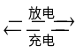ZnO(s)+2Ni(OH)₂(s)。
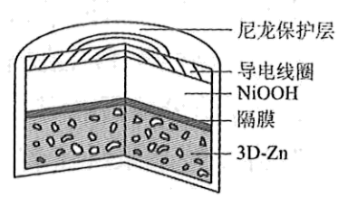
A. 三维多孔海绵状Zn具有较高的表面积，所沉积的ZnO分散度高
B. 充电时阳极反应为Ni(OH)₂(s)+OH⁻(aq)−e⁻NiOOH(s)+H₂O(l)
C. 放电时负极反应为Zn(s)+2OH⁻(aq)−2e⁻ZnO(s)+H₂O(l)
D. 放电过程中OH⁻通过隔膜从负极区移向正极区
三、非选择题：共174分，第22~32题为必考题，每个试题考生都必须作答。第33~38题为选考题，考生根据要求作答。
（一）必考题：共129分。
8.高纯硫酸锰作为合成镍钴锰三元正极材料的原料，工业上可由天然二氧化锰粉与硫化锰矿（还含Fe、Al、Mg、Zn、Ni、Si等元素）制备，工艺如下图所示。回答下列问题：
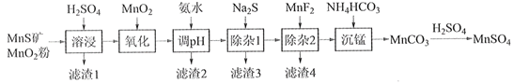
相关金属离子[c₀(Mn+)=0.1 mol·L⁻¹]形成氢氧化物沉淀的pH范围如下：
金属离子 | Mn²⁺ | Fe²⁺ | Fe³⁺ | Al³⁺ | Mg²⁺ | Zn²⁺ | Ni²⁺
开始沉淀的pH | 8.1 | 6.3 | 1.5 | 3.4 | 8.9 | 62 | 6.9
沉淀完全的pH | 10.1 | 8.3 | 2.8 | 4.7 | 10.9 | 8.2 | 8.9

（1）“滤渣1”含有S和__________________________；写出“溶浸”中二氧化锰与硫化锰反应的化学方程式____________________________________________________。
（2）“氧化”中添加适量的MnO₂的作用是将________________________。
（3）“调pH”除铁和铝，溶液的pH范围应调节为_______~6之间。
（4）“除杂1”的目的是除去Zn²⁺和Ni²⁺，“滤渣3”的主要成分是______________。
（5）“除杂2”的目的是生成MgF₂沉淀除去Mg²⁺。若溶液酸度过高，Mg²⁺沉淀不完全，原因是_____________________________________________________________________。
（6）写出“沉锰”的离子方程式___________________________________________________。
（7）层状镍钴锰三元材料可作为锂离子电池正极材料，其化学式为LiNi_{x}Co_{y}Mn_{z}O₂，其中Ni、Co、Mn的化合价分别为+2、+3、+4。当x=y=时，z=___________。
9.乙酰水杨酸（阿司匹林）是目前常用药物之一。实验室通过水杨酸进行乙酰化制备阿司匹林的一种方法如下：
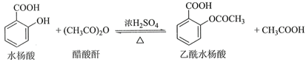
 | 水杨酸 | 醋酸酐 | 乙酰水杨酸
熔点/℃ | 157~159 | -72~-74 | 135~138
相对密度/（g·cm^{﹣3}） | 1.44 | 1.10 | 1.35
相对分子质量 | 138 | 102 | 180

实验过程：在100 mL锥形瓶中加入水杨酸6.9 g及醋酸酐10 mL，充分摇动使固体完全溶解。缓慢滴加0.5 mL浓硫酸后加热，维持瓶内温度在70 ℃左右，充分反应。稍冷后进行如下操作.
①在不断搅拌下将反应后的混合物倒入100 mL冷水中，析出固体，过滤。
②所得结晶粗品加入50 mL饱和碳酸氢钠溶液，溶解、过滤。
③滤液用浓盐酸酸化后冷却、过滤得固体。
④固体经纯化得白色的乙酰水杨酸晶体5.4 g。
回答下列问题：
（1）该合成反应中应采用__________加热。（填标号）
A．热水浴 B．酒精灯 C．煤气灯 D．电炉
（2）下列玻璃仪器中，①中需使用有________（填标号），不需使用的_______________________（填名称）。
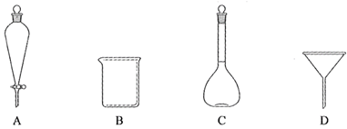
（3）①中需使用冷水，目的是______________________________________。
（4）②中饱和碳酸氢钠的作用是_________________________________，以便过滤除去难溶杂质。
（5）④采用的纯化方法为____________。
（6）本实验的产率是_________%。
10.
近年来，随着聚酯工业的快速发展，氯气的需求量和氯化氢的产出量也随之迅速增长。因此，将氯化氢转化为氯气的技术成为科学研究的热点。回答下列问题：
（1）Deacon发明的直接氧化法为：4HCl(g)+O₂(g)=2Cl₂(g)+2H₂O(g)。下图为刚性容器中，进料浓度比c(HCl) ∶c(O₂)分别等于1∶1、4∶1、7∶1时HCl平衡转化率随温度变化的关系：
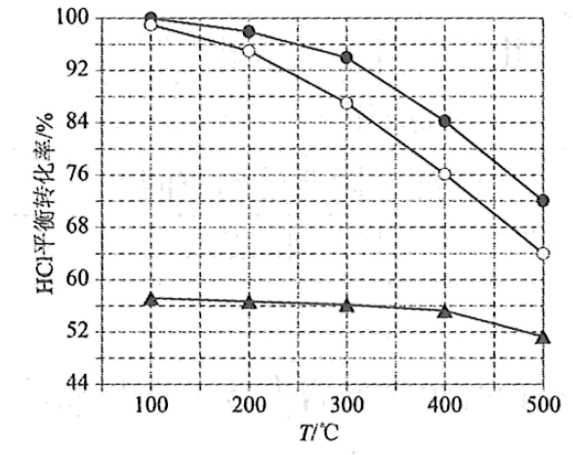
可知反应平衡常数K（300℃）____________K（400℃）（填“大于”或“小于”）。设HCl初始浓度为c₀，根据进料浓度比c(HCl)∶c(O₂)=1∶1的数据计算K（400℃）=____________（列出计算式）。按化学计量比进料可以保持反应物高转化率，同时降低产物分离的能耗。进料浓度比c(HCl)∶c(O₂)过低、过高的不利影响分别是____________。
（2）Deacon直接氧化法可按下列催化过程进行：
CuCl₂(s)=CuCl(s)+Cl₂(g) ΔH₁=83 kJ·mol⁻¹
CuCl(s)+O₂(g)=CuO(s)+Cl₂(g) ΔH₂=-20 kJ·mol⁻¹
CuO(s)+2HCl(g)=CuCl₂(s)+H₂O(g) ΔH₃=-121 kJ·mol⁻¹
则4HCl(g)+O₂(g)=2Cl₂(g)+2H₂O(g)的ΔH=_________ kJ·mol⁻¹。
（3）在一定温度的条件下，进一步提高HCI的转化率的方法是______________。（写出2种）
（4）在传统的电解氯化氢回收氯气技术的基础上，科学家最近采用碳基电极材料设计了一种新的工艺方案，主要包括电化学过程和化学过程，如下图所示：
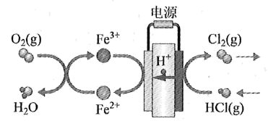
负极区发生的反应有____________________（写反应方程式）。电路中转移1 mol电子，需消耗氧气__________L（标准状况）
（二）选考题：共45分。请考生从2道物理题、2道化学题、2道生物题中每科任选一题作答。如果多做，则每科按所做的第一题计分。
［化学——选修3：物质结构与性质］
11.磷酸亚铁锂（LiFePO₄）可用作锂离子电池正极材料，具有热稳定性好、循环性能优良、安全性高等特点，文献报道可采用FeCl₃、NH₄H₂PO₄、LiCl和苯胺等作为原料制备。回答下列问题：
（1）在周期表中，与Li的化学性质最相似的邻族元素是________，该元素基态原子核外M层电子的自旋状态_________（填“相同”或“相反”）。
（2）FeCl₃中的化学键具有明显的共价性，蒸汽状态下以双聚分子存在的FeCl₃的结构式为________，其中Fe的配位数为_____________。
（3）苯胺）的晶体类型是__________。苯胺与甲苯（）的相对分子质量相近，但苯胺的熔点（-5.9℃）、沸点（184.4℃）分别高于甲苯的熔点（-95.0℃）、沸点（110.6℃），原因是___________。
（4）NH₄H₂PO₄中，电负性最高的元素是______；P的_______杂化轨道与O的2p轨道形成_______键。
（5）NH₄H₂PO₄和LiFePO₄属于简单磷酸盐，而直链的多磷酸盐则是一种复杂磷酸盐，如：焦磷酸钠、三磷酸钠等。焦磷酸根离子、三磷酸根离子如下图所示：
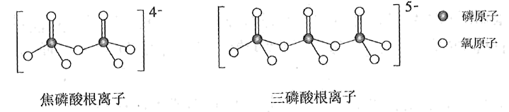
这类磷酸根离子的化学式可用通式表示为____________（用n代表P原子数）。
［化学——选修5：有机化学基础］
12.氧化白藜芦醇W具有抗病毒等作用。下面是利用Heck反应合成W的一种方法：
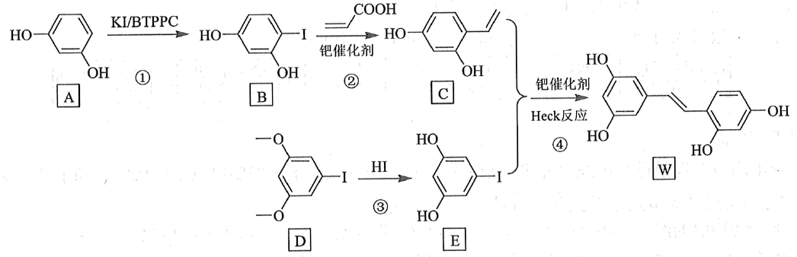
回答下列问题：
（1）A的化学名称为___________。
（2）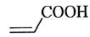中官能团名称是___________。
（3）反应③的类型为___________，W的分子式为___________。
（4）不同条件对反应④产率的影响见下表：
实验 | 碱 | 溶剂 | 催化剂 | 产率/%
1 | KOH | DMF | Pd(OAc)₂ | 22.3
2 | K₂CO₃ | DMF | Pd(OAc)₂ | 10.5
3 | Et₃N | DMF | Pd(OAc)₂ | 12.4
4 | 六氢吡啶 | DMF | Pd(OAc)₂ | 31.2
5 | 六氢吡啶 | DMA | Pd(OAc)₂ | 38.6
6 | 六氢吡啶 | NMP | Pd(OAc)₂ | 24.5

上述实验探究了________和________对反应产率的影响。此外，还可以进一步探究________等对反应产率的影响。
（5）X为D的同分异构体，写出满足如下条件的X的结构简式________________。
①含有苯环；②有三种不同化学环境的氢，个数比为6∶2∶1；③1 mol的X与足量金属Na反应可生成2 g H₂。
（6）利用Heck反应，由苯和溴乙烷为原料制备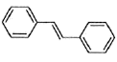，写出合成路线________________。（无机试剂任选）

绝密★启用前
2019年全国统一高考化学试卷（新课标Ⅲ）
答案解析版
可能用到的相对原子质量：H 1 Li 7 C 12 N 14 O 16 Na 23 S 32 Cl 35.5 Ar 40 Fe 56 I 127
一、选择题：本题共13个小题，每小题6分。共78分，在每小题给出的四个选项中，只有一项是符合题目要求的。
1.化学与生活密切相关。下列叙述错误的是
A. 高纯硅可用于制作光感电池
B. 铝合金大量用于高铁建设
C. 活性炭具有除异味和杀菌作用
D. 碘酒可用于皮肤外用消毒
【答案】C
【解析】
【详解】A、硅是半导体，高纯硅可用于制作光感电池，A正确；
B、铝合金硬度大，可用于高铁建设，B正确；
C、活性炭具有吸附性，可用于除异味，但不能杀菌消毒，C错误；
D、碘酒能使蛋白质变性，可用于皮肤外用消毒，D正确；
答案选C。

2.下列化合物的分子中，所有原子可能共平面的是
A. 甲苯 B. 乙烷 C. 丙炔 D. 1,3−丁二烯
【答案】D
【解析】
【详解】A、甲苯中含有饱和碳原子，所有原子不可能共平面，A不选；
B、乙烷是烷烃，所有原子不可能共平面，B不选；
C、丙炔中含有饱和碳原子，所有原子不可能共平面，C不选；
D、碳碳双键是平面形结构，因此1，3－丁二烯分子中所有原子共平面，D选。
答案选D。

3.X、Y、Z均为短周期主族元素，它们原子的最外层电子数之和我10，X与Z同族，Y最外层电子数等于X次外层电子数，且Y原子半径大于Z。下列叙述正确的是
A. 熔点：X的氧化物比Y的氧化物高
B. 热稳定性：X的氢化物大于Z的氢化物
C. X与Z可形成离子化合物ZX
D. Y的单质与Z的单质均能溶于浓硫酸
【答案】B
【解析】
【详解】Y的最外层电子数等于X次外层电子数，由于均是主族元素，所以Y的最外层电子数不可能是8个，则X只能是第二周期元素，因此Y的最外层电子数是2个，又因为Y的原子半径大于Z，则Y只能是第三周期的Mg，因此X与Z的最外层电子数是（10－2）/2＝4，则X是C，Z是Si。
A、碳氧化物形成的分子晶体，Y的氧化物是离子化合物氧化镁，则氧化镁的熔点高于碳的氧化物熔点，A错误；
B、碳元素的非金属性强于硅元素，非金属性越强，氢化物越稳定，则碳的氢化物稳定性强于硅的氢化物稳定性，B正确；
C、C与Si形成的是共价化合物SiC，C错误；
D、单质镁能溶于浓硝酸，单质硅不溶于浓硝酸，D错误；
答案选B。

4.离子交换法净化水过程如图所示。下列说法中错误是
A. 经过阳离子交换树脂后，水中阳离子的总数不变
B. 水中的 、、Cl⁻通过阳离子树脂后被除去
C. 通过净化处理后，水的导电性降低
D. 阴离子树脂填充段存在反应H⁺+OH⁻H₂O
【答案】A
【解析】
【详解】离子交换树脂净化水的原理是：当含有Na⁺、Ca²⁺、Mg²⁺等阳离子及SO₄^{2－}、Cl－、NO₃－等阴离子的原水通过阳离子交换树脂时，水中的阳离子为树脂所吸附，而树脂上可交换的阳离子H＋则被交换到水中，并和水中的阴离子组成相应的无机酸；当含有无机酸的水再通过阴离子交换树脂时，水中的阴离子也为树脂所吸附，树脂上可交换的阴离子OH－也被交换到水中，同时与水中的H＋离子结合成水，则
A、根据电荷守恒可知经过阳离子交换树脂后，水中阳离子总数增加，A错误；
B、根据以上分析可知水中的SO₄^{2－}、Cl－、NO₃－等阴离子通过阴离子交换树脂被除去，B正确；
C、通过净化处理后，溶液中离子的浓度降低，导电性降低，C正确；
D、根据以上分析可知阴离子交换树脂填充段存在反应H＋＋OH－＝H₂O，D正确；
答案选A。

5.设N_{A}为阿伏加德罗常数值。关于常温下pH=2的H₃PO₄溶液，下列说法正确的是
A. 每升溶液中的H⁺数目为0.02N_{A}
B. c(H⁺)= c()+2c()+3c()+ c(OH⁻)
C. 加水稀释使电离度增大，溶液pH减小
D. 加入NaH₂PO₄固体，溶液酸性增强
【答案】B
【解析】
【详解】A、常温下pH＝2，则溶液中氢离子浓度是0.01mol/L，因此每升溶液中H＋数目为0.01N_{A}，A错误；
B、根据电荷守恒可知选项B正确；
C、加水稀释促进电离，电离度增大，但氢离子浓度减小，pH增大，C错误；
D、加入NaH₂PO₄固体，H₂PO₄－浓度增大，抑制磷酸的电离，溶液的酸性减弱，D错误；
答案选B。

6.下列实验不能达到目的的是
选项 | 目的 | 实验
A | 制取较高浓度的次氯酸溶液 | 将Cl₂通入碳酸钠溶液中
B | 加快氧气的生成速率 | 在过氧化氢溶液中加入少量MnO₂
C | 除去乙酸乙酯中的少量乙酸 | 加入饱和碳酸钠溶液洗涤、分液
D | 制备少量二氧化硫气体 | 向饱和亚硫酸钠溶液中滴加浓硫酸

A. A B. B C. C D. D
【答案】A
【解析】
【详解】A、氯气与碳酸钠溶液反应生成氯化钠、次氯酸钠和碳酸氢钠，不能制备次氯酸，不能达到实验目的，A选；
B、过氧化氢溶液中加入少量二氧化锰作催化剂，加快双氧水的分解，因此可以加快氧气的生成速率，能达到实验目的，B不选；
C、碳酸钠溶液与乙酸反应，与乙酸乙酯不反应，可以除去乙酸乙酯中的乙酸，能达到实验目的，C不选；
D、根据较强酸制备较弱酸可知向饱和亚硫酸钠溶液中滴加浓硫酸可以制备二氧化硫，能达到实验目的，D不选；
答案选A。

7.为提升电池循环效率和稳定性，科学家近期利用三维多孔海绵状Zn（3D−Zn）可以高效沉积ZnO的特点，设计了采用强碱性电解质的3D−Zn—NiOOH二次电池，结构如下图所示。电池反应为Zn(s)+2NiOOH(s)+H₂O(l)ZnO(s)+2Ni(OH)₂(s)。
A. 三维多孔海绵状Zn具有较高的表面积，所沉积的ZnO分散度高
B. 充电时阳极反应为Ni(OH)₂(s)+OH⁻(aq)−e⁻NiOOH(s)+H₂O(l)
C. 放电时负极反应为Zn(s)+2OH⁻(aq)−2e⁻ZnO(s)+H₂O(l)
D. 放电过程中OH⁻通过隔膜从负极区移向正极区
【答案】D
【解析】
【详解】A、三维多孔海绵状Zn具有较高的表面积，吸附能力强，所沉积的ZnO分散度高，A正确；
B、充电相当于是电解池，阳极发生失去电子的氧化反应，根据总反应式可知阳极是Ni(OH)₂失去电子转化为NiOOH，电极反应式为Ni(OH)₂(s)＋OH－(aq)－e－＝NiOOH(s)＋H₂O(l)，B正确；
C、放电时相当于是原电池，负极发生失去电子的氧化反应，根据总反应式可知负极反应式为Zn(s)＋2OH－(aq)－2e－＝ZnO(s)＋H₂O(l)，C正确；
D、原电池中阳离子向正极移动，阴离子向负极移动，则放电过程中OH－通过隔膜从正极区移向负极区，D错误
答案选D。

三、非选择题：共174分，第22~32题为必考题，每个试题考生都必须作答。第33~38题为选考题，考生根据要求作答。
（一）必考题：共129分。
8.高纯硫酸锰作为合成镍钴锰三元正极材料的原料，工业上可由天然二氧化锰粉与硫化锰矿（还含Fe、Al、Mg、Zn、Ni、Si等元素）制备，工艺如下图所示。回答下列问题：
相关金属离子[c₀(Mn+)=0.1 mol·L⁻¹]形成氢氧化物沉淀的pH范围如下：
金属离子 | Mn²⁺ | Fe²⁺ | Fe³⁺ | Al³⁺ | Mg²⁺ | Zn²⁺ | Ni²⁺
开始沉淀的pH | 8.1 | 6.3 | 1.5 | 3.4 | 8.9 | 6.2 | 6.9
沉淀完全的pH | 10.1 | 8.3 | 2.8 | 4.7 | 10.9 | 8.2 | 8.9

（1）“滤渣1”含有S和__________________________；写出“溶浸”中二氧化锰与硫化锰反应的化学方程式____________________________________________________。
（2）“氧化”中添加适量的MnO₂的作用是将________________________。
（3）“调pH”除铁和铝，溶液的pH范围应调节为_______~6之间。
（4）“除杂1”的目的是除去Zn²⁺和Ni²⁺，“滤渣3”的主要成分是______________。
（5）“除杂2”的目的是生成MgF₂沉淀除去Mg²⁺。若溶液酸度过高，Mg²⁺沉淀不完全，原因是_____________________________________________________________________。
（6）写出“沉锰”的离子方程式___________________________________________________。
（7）层状镍钴锰三元材料可作为锂离子电池正极材料，其化学式为LiNi_{x}Co_{y}Mn_{z}O₂，其中Ni、Co、Mn的化合价分别为+2、+3、+4。当x=y=时，z=___________。
【答案】 (1). SiO₂（不溶性硅酸盐） (2). MnO₂+MnS+2H₂SO₄=2MnSO₄+S+2H₂O (3). 将Fe²⁺氧化为Fe³⁺ (4). 4.7 (5). NiS和ZnS (6). F⁻与H⁺结合形成弱电解质HF，MgF₂Mg²⁺+2F⁻平衡向右移动 (7). Mn²⁺+2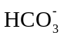=MnCO₃↓+CO₂↑+H₂O (8).
【解析】
【详解】（1）Si元素以SiO₂或不溶性硅盐存在，SiO₂与硫酸不反应，所以滤渣I中除了S还有SiO₂；在硫酸的溶浸过程中，二氧化锰和硫化锰发生了氧化还原反应，二氧化锰作氧化剂，硫化锰作还原剂，方程式为：MnO₂+MnS+2H₂SO₄=2MnSO₄+S+2H₂O；
（2）二氧化锰作为氧化剂，使得MnS反应完全，且将溶液中Fe²⁺氧化为Fe³⁺；
（3）由表中数据知pH在4.7时，Fe³⁺和Al³⁺沉淀完全，所以应该控制pH在4.7~6之间；
（4）根据题干信息，加入Na₂S除杂为了出去锌离子和镍离子，所以滤渣3是生成的沉淀ZnS和NiS；
（5）由HF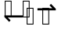 H⁺+F⁻知，酸度过大，F⁻浓度减低，使得MgF₂Mg²⁺+2F⁻平衡向沉淀溶解方向移动，Mg²⁺沉淀不完全；
（6）根据题干信息沉锰的过程是生成了MnCO₃沉淀，所以反应离子方程式为：Mn²⁺+2HCO₃⁻=MnCO₃↓+CO₂↑+H₂O；
（7）根据化合物中各元素化合价代数和为0的规律得：1+2x+3y+4z=6，已知，x=y=1/3，带入计算得：z=1/3

9.乙酰水杨酸（阿司匹林）是目前常用药物之一。实验室通过水杨酸进行乙酰化制备阿司匹林的一种方法如下：
 | 水杨酸 | 醋酸酐 | 乙酰水杨酸
熔点/℃ | 157~159 | -72~-74 | 135~138
相对密度/（g·cm^{﹣3}） | 1.44 | 1.10 | 1.35
相对分子质量 | 138 | 102 | 180

实验过程：在100 mL锥形瓶中加入水杨酸6.9 g及醋酸酐10 mL，充分摇动使固体完全溶解。缓慢滴加0.5 mL浓硫酸后加热，维持瓶内温度在70 ℃左右，充分反应。稍冷后进行如下操作.
①在不断搅拌下将反应后的混合物倒入100 mL冷水中，析出固体，过滤。
②所得结晶粗品加入50 mL饱和碳酸氢钠溶液，溶解、过滤。
③滤液用浓盐酸酸化后冷却、过滤得固体。
④固体经纯化得白色的乙酰水杨酸晶体5.4 g。
回答下列问题：
（1）该合成反应中应采用__________加热。（填标号）
A．热水浴 B．酒精灯 C．煤气灯 D．电炉
（2）下列玻璃仪器中，①中需使用的有________（填标号），不需使用的_______________________（填名称）。
（3）①中需使用冷水，目的是______________________________________。
（4）②中饱和碳酸氢钠的作用是_________________________________，以便过滤除去难溶杂质。
（5）④采用的纯化方法为____________。
（6）本实验的产率是_________%。
【答案】 (1). A (2). BD (3). 分液漏斗、容量瓶 (4). 充分析出乙酰水杨酸固体（结晶） (5). 生成可溶的乙酰水杨酸钠 (6). 重结晶 (7). 60
【解析】
【详解】（1）因为反应温度在70℃，低于水的沸点，且需维温度不变，故采用热水浴的方法加热；
（2）操作①需将反应物倒入冷水，需要用烧杯量取和存放冷水，过滤的操作中还需要漏斗，则答案为：B、D；分液漏斗主要用于分离互不相容的液体混合物，容量瓶用于配制一定浓度的溶液，这两个仪器用不到。
（3）反应时温度较高，所以用冷水目的是使得乙酰水杨酸晶体充分析出；
（4）乙酰水杨酸难溶于水，为了除去其中的杂质，可将生成的乙酰水杨酸与碳酸氢钠反应生成可溶性的乙酰水杨酸钠，以便过滤除去杂质；
（5）每次结晶过程中会有少量杂质一起析出，可以通过多次结晶的方法进行纯化，也就是重结晶；
（6）水杨酸分子式为C₇H₆O₃，乙酰水杨酸分子式为C₉H₈O₄，根据关系式法计算得：
C₇H₆O₃~ C₉H₈O₄
138 180
6.9g m
m( C₉H₈O₄)=(6.9g×180)/138=9g，则产率为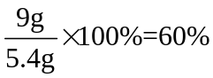 。

10.
近年来，随着聚酯工业的快速发展，氯气的需求量和氯化氢的产出量也随之迅速增长。因此，将氯化氢转化为氯气的技术成为科学研究的热点。回答下列问题：
（1）Deacon发明的直接氧化法为：4HCl(g)+O₂(g)=2Cl₂(g)+2H₂O(g)。下图为刚性容器中，进料浓度比c(HCl) ∶c(O₂)分别等于1∶1、4∶1、7∶1时HCl平衡转化率随温度变化的关系：
可知反应平衡常数K（300℃）____________K（400℃）（填“大于”或“小于”）。设HCl初始浓度为c₀，根据进料浓度比c(HCl)∶c(O₂)=1∶1的数据计算K（400℃）=____________（列出计算式）。按化学计量比进料可以保持反应物高转化率，同时降低产物分离的能耗。进料浓度比c(HCl)∶c(O₂)过低、过高的不利影响分别是____________。
（2）Deacon直接氧化法可按下列催化过程进行：
CuCl₂(s)=CuCl(s)+Cl₂(g) ΔH₁=83 kJ·mol⁻¹
CuCl(s)+O₂(g)=CuO(s)+Cl₂(g) ΔH₂=-20 kJ·mol⁻¹
CuO(s)+2HCl(g)=CuCl₂(s)+H₂O(g) ΔH₃=-121 kJ·mol⁻¹
则4HCl(g)+O₂(g)=2Cl₂(g)+2H₂O(g)的ΔH=_________ kJ·mol⁻¹。
（3）在一定温度的条件下，进一步提高HCI的转化率的方法是______________。（写出2种）
（4）在传统的电解氯化氢回收氯气技术的基础上，科学家最近采用碳基电极材料设计了一种新的工艺方案，主要包括电化学过程和化学过程，如下图所示：
负极区发生的反应有____________________（写反应方程式）。电路中转移1 mol电子，需消耗氧气__________L（标准状况）
【答案】 (1). 大于 (2). 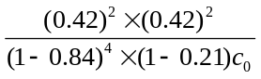 (3). O₂和Cl₂分离能耗较高、HCl转化率较低 (4). ﹣116 (5). 增加反应体系压强、及时除去产物 (6). Fe³⁺+e⁻=Fe²⁺，4Fe²⁺+O₂+4H⁺=4Fe³⁺+2H₂O (7). 5.6
【解析】
【详解】（1）根据反应方程式知，HCl平衡转化率越大，平衡常数K越大，结合图像知K(300℃)>K(400℃)；
由图像知，400℃时，HCl平衡转化率为84%，用三段式法对数据进行处理得：
起始（浓度） c₀ c₀ ₀ ₀
变化（浓度） 0.84c₀ 0.21c₀ 0.42c₀ 0.42c₀
平衡（浓度）(1-0.84)c₀ (1-0.21)c₀ 0.42c₀ 0.42c₀
则K=；根据题干信息知，进料浓度比过低，氧气大量剩余，导致分离产物氯气和氧气的能耗较高；进料浓度比过高，HCl不能充分反应，导致HCl转化率较低；
（2）根据盖斯定律知，（反应I+反应II+反应III）×2得 ∆H=（∆H₁+∆H₂+∆H₃）×2=-116kJ∙mol⁻¹；
（3）若想提高HCl的转化率，应该促使平衡正向移动，该反应为气体体积减小的反应，根据勒夏特列原理，可以增大压强，使平衡正向移动；也可以及时除去产物，较小产物浓度，使平衡正向移动；
（4）电解过程中，负极上发生的是得电子反应，元素化合价降低，属于还原反应，则图中左侧为负极反应，根据图示信息知电极反应为：Fe³⁺+e⁻=Fe²⁺和4=Fe²⁺+O₂+4H⁺=4Fe³⁺+2H₂O；

（二）选考题：共45分。请考生从2道物理题、2道化学题、2道生物题中每科任选一题作答。如果多做，则每科按所做的第一题计分。
［化学——选修3：物质结构与性质］
11.磷酸亚铁锂（LiFePO₄）可用作锂离子电池正极材料，具有热稳定性好、循环性能优良、安全性高等特点，文献报道可采用FeCl₃、NH₄H₂PO₄、LiCl和苯胺等作为原料制备。回答下列问题：
（1）在周期表中，与Li的化学性质最相似的邻族元素是________，该元素基态原子核外M层电子的自旋状态_________（填“相同”或“相反”）。
（2）FeCl₃中的化学键具有明显的共价性，蒸汽状态下以双聚分子存在的FeCl₃的结构式为________，其中Fe的配位数为_____________。
（3）苯胺）晶体类型是__________。苯胺与甲苯（）的相对分子质量相近，但苯胺的熔点（-5.9℃）、沸点（184.4℃）分别高于甲苯的熔点（-95.0℃）、沸点（110.6℃），原因是___________。
（4）NH₄H₂PO₄中，电负性最高的元素是______；P的_______杂化轨道与O的2p轨道形成_______键。
（5）NH₄H₂PO₄和LiFePO₄属于简单磷酸盐，而直链的多磷酸盐则是一种复杂磷酸盐，如：焦磷酸钠、三磷酸钠等。焦磷酸根离子、三磷酸根离子如下图所示：
这类磷酸根离子的化学式可用通式表示为____________（用n代表P原子数）。
【答案】 (1). Mg (2). 相反 (3). 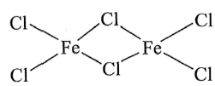 (4). 4 (5). 分子晶体 (6). 苯胺分子之间存在氢键 (7). O (8). sp³ (9). σ (10). (P_{n}O_{3n+1})^{(n+2)-}
【解析】
【详解】分析：这道选修题涉及到了元素周期表和对角线原则、核外电子排布式的写法、配位物的形成，以及熔沸点的判断方式和分子晶体的判断方法。电负性的判断和杂化轨道的计算
解析：（1）根据元素周期表和对角线原则可知与锂化学性质相似的是镁，镁的最外层电子数是2，占据s轨道，s轨道最多容纳2个电子，所以自旋方向相反。
氯化铁的双聚体，就是两个氯化铁相连接在一起，已知氯化铁的化学键有明显的共价性所以仿照共价键的形式将俩个氯化铁连接在一起。配位数就等于原子的化合价的二倍。
大多数有机物都是分子晶体，除了一部分有机酸盐和有机碱盐是离子晶体。苯胺比甲苯的熔沸点都高，同一种晶体类型熔沸点不同首先要考虑的就是是否有氢键，苯胺中存在电负性较强的N所以可以形成氢键，因此比甲苯的熔沸点高。
电负性与非金属性的大小规律相似，从左到右依次增大，O就是最大的。计算出p的杂化类型是sp³，与氧原子形成的是磷氧双键，其中p轨道是σ，与氢氧形成的是单键。
可以根据磷酸根、焦磷酸根、三磷酸根的化学式推导：PO₄²⁻ P₂O₇⁴ ⁻ P₃O₁₀⁵⁻
磷原子的变化规律为：1，2,3,4，n
氧原子的变化规律为：4,7,10,3n+1
酸根的变化规律为：3,4，5，n+2；因此得出(P_{N}O_{3N+1})^{(n+2)-}
点睛：第二小问，双聚分子的氯化铁结构式，从共价键的角度分析，存在着配位键，那配位原子就是氯原子，共用俩个氯原子就可实现将两个氯化铁连接在一起的结构
第五小问，应用数学的找规律递推到通式，首先写出磷酸的化学式，然后寻找规律。

［化学——选修5：有机化学基础］
12.氧化白藜芦醇W具有抗病毒等作用。下面是利用Heck反应合成W的一种方法：
回答下列问题：
（1）A的化学名称为___________。
（2）中的官能团名称是___________。
（3）反应③的类型为___________，W的分子式为___________。
（4）不同条件对反应④产率的影响见下表：
实验 | 碱 | 溶剂 | 催化剂 | 产率/%
1 | KOH | DMF | Pd(OAc)₂ | 22.3
2 | K₂CO₃ | DMF | Pd(OAc)₂ | 10.5
3 | Et₃N | DMF | Pd(OAc)₂ | 12.4
4 | 六氢吡啶 | DMF | Pd(OAc)₂ | 31.2
5 | 六氢吡啶 | DMA | Pd(OAc)₂ | 38.6
6 | 六氢吡啶 | NMP | Pd(OAc)₂ | 24.5

上述实验探究了________和________对反应产率的影响。此外，还可以进一步探究________等对反应产率的影响。
（5）X为D的同分异构体，写出满足如下条件的X的结构简式________________。
①含有苯环；②有三种不同化学环境的氢，个数比为6∶2∶1；③1 mol的X与足量金属Na反应可生成2 g H₂。
（6）利用Heck反应，由苯和溴乙烷为原料制备，写出合成路线________________。（无机试剂任选）
【答案】 (1). 间苯二酚（1，3-苯二酚） (2). 羧基、碳碳双键 (3). 取代反应 (4). C₁₄H₁₂O₄ (5). 不同碱 (6). 不同溶剂 (7). 不同催化剂（或温度等） (8). （5）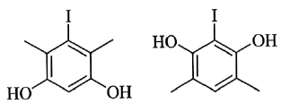 (9). （6）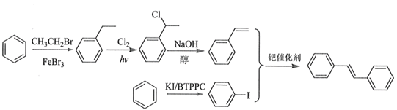
【解析】
【详解】分析：首先看到合成路线：由A物质经1反应在酚羟基的邻位上了一个碘原子，发生了取代反应生成了B物质，B物质与乙烯酸在催化剂的作用下生成了C物质，那c物质就是将乙烯酸中的羧基去掉取代了碘原子的位置；由D反应生成E就是把HI中的H连在了O上，发生的是取代反应；最后heck反应生成w物质。
解析：（1）A物质所含官能团是两个酚羟基，且苯环上有两个是间位的取代基，那物质的命名就是间苯二酚
物质中含碳碳双键和羧基
D物质到E物质没有双键的消失，且在o原子处增加了氢原子，没有双键参与反应所以属于取代反应，W物质中可以轻松数出共有14个C原子，4个氧原子，氢原子的个数可以通过不饱和度来推断出，14个碳的烷应该有30个氢，现在该分子有9个不饱和度，其中一个苯环4个，一个双键1个，一个不饱和度少2个氢，所以30-9*2=12，因此有12个氢原子。
可以从表格中寻找溶剂一样的实验、碱一样的实验发现得出：实验1,2,3,探究了不同碱对反应的影响；实验4,5，6,探究了不同溶剂对反应的影响，最后只剩下不同催化剂对实验的影响。
D的分子式为：C₈H₉O₂I，要求含苯环，那支链最多含两个C，且1molX与足量Na反应可生成2g氢气，那就证明有两个酚羟基或醇羟基，又有三种不同环境的氢6:2:1，那一定是有两个甲基和两个酚羟基，因为醇羟基没有6个相同环境的氢。
由题意中的heck反应可知需要一个反应物中含双建，一个反应物中含I；
从苯出发可以经过溴乙烷和溴化铁的反应制得乙苯，乙苯在乙基上通过烷烃的取代反应生成氯乙苯，氯乙苯在氢氧化钠醇溶液下发生卤代烃的水解从而生成双键，得到苯乙烯；可以仿照反应1通过相同条件在苯环上上一个碘原子取代苯环的氢。
点睛：最后一个写合成路线，要必须从已有的物质出发，不得自己添加反应所需有机物，仿照题中出现的反应，将合成路线分为两部分，一次合成，遇到不会的合成，首先要在题意和已知中寻找。清楚想要有碳碳双键出现应该利用卤代烃的水解反应。

